Синтез и оптические исследования люминофоров на основе 2,1,3-бензотиадиазола с высоким торсионным углом
Попова В.В.,¹ Скоротецкий М.С.,² Борщев О.В.,² Сурин Н.М.,² Свидченко Е.А.,² Пономаренко С.А.²
Студентка, 5 курс бакалавриата
¹Российский химико-технологический университет имени Д.И. Менделеева,
факультет нефтегазохимии и полимерных материалов, Москва, Россия
²Институт синтетических полимерных материалов им. Н.С. Ениколопова Российской Академии Наук, Москва, Россия
E-mail: eerymc613@yandex.ru
Донорно-акцепторные системы высоко востребованы в разных областях органической электроники благодаря своим уникальным свойствам. Варьируя электронодонорные и электроноакцепторные фрагменты таких структур, возможно тонко настраивать оптические свойства соединений. В качестве акцепторного блока широко используется 2,1,3-бензотиадиазол. Его исключительные оптоэлектронные свойства позволяют синтезировать эффективные люминофоры с различными донорными блоками [1, 2].
Применение 1,4-диметилбензола в качестве донорных фрагментов с молекулой бензотиадиазола может привести к увеличению торсионного угла между этими звеньями. Изменение компланарности молекулы приводит к нарушению сопряжения и изменению оптических свойств.

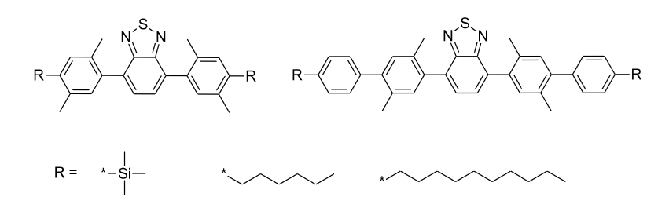
Рис. 1 Химическая структура полученных люминофоров

Основная цель работы – исследование взаимосвязи химической структуры и свойств таких систем. Для этого был синтезирован ряд новых симметричных люминесцентных молекул, состоящих из электроноакцепторного центра бензотиадиазола, 1,4-диметилбензола и бензольных фрагментов, с помощью Pd-катализируемой реакции кросс-сочетания в условиях Сузуки. Для изучения кристаллической упаковки также были синтезированы молекулы с различными терминальными заместителями, такими как триметилсилан, а также производные с гексильной и децильной цепями (рис. 1).
Исследование выполнено за счёт гранта РНФ № 22-13-00255.
Литература
1. Skorotetcky M.S., Krivtsova E.D., Borshchev O.V., Surin N.M., Svidchenko E.A., Fedorov Y.V., Pisarev S.A., Ponomaremko S.A. Influence of the structure of electron-donating aromatic units in organosilicon luminophores based on 2,1,3-benzothiadiazole electron-withdrawing core on their absorption-luminescent properties // Dyes and Pigments. 2018. Vol. 155. P. 284–291
2. Postnikov V.A., Lyasnikova M.S., Kulishov A.A., Sorokina N.I., Voloshin A.E., Skorotetcky M.S., Borshchev O.V., Ponomaremko S.A. Growth anisotropy and crystal structure of linear conjugated oligomers // Physics of the Solid State. 2019. Vol. 61, No. 12. P. 2322–2355.

